

**ENGENHARIA DA QUALIDADE DE SOFTWARE**

Cassia Mesquita

Análise de Qualidade

Brasília

2024

# RESUMO

Este trabalho consiste em uma análise detalhada das Havaianas Slim, um produto icônico e duradouro. Vamos examinar minuciosamente suas características, incluindo matéria-prima, acabamento, durabilidade, usabilidade e design. A análise se baseia em minha experiência pessoal e percepções como cliente, visando garantir que a marca continue a oferecer produtos de alta qualidade que atendam às expectativas dos consumidores.

# SUMÁRIO

1. RESUMO 2

2. SUMÁRIO 3

3. INTRODUÇÃO 4

4. O PROJETO 5

4.1 Detalhes do produto ou serviço 5

4.2 Tabela de Análise 5

4.3 Relatório 6

4.4 Evidências 7

4.5 Onde encontrar 8

5. CONCLUSÃO 8

6. REFERÊNCIAS BIBLIOGRÁFICAS 8

# INTRODUÇÃO

Neste estudo, iremos analisar o produto Havaianas, concentrando-nos no modelo Slim, com uma abordagem detalhada de seus diversos aspectos, como usabilidade, matéria-prima, desempenho e design. Nosso objetivo é proporcionar uma análise crítica abrangente da qualidade do produto, evidenciando tanto seus pontos fortes quanto suas limitações.

# PROJETO

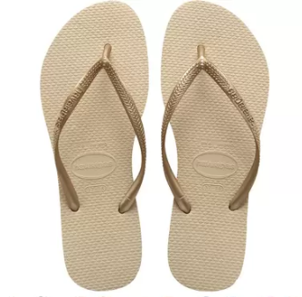

## Detalhes do produto ou serviço

|  |  |
| --- | --- |
| **Nome do produto ou serviço:** | **Havaianas Slim** |
| **Fabricante:** | **Havaianas** |
| **Tempo de uso:** | 7 meses |
| **Outros detalhes relevantes sobre o produto:** | **Produto físico** |

## Tabela de Análise

|  |  |  |
| --- | --- | --- |
| **Característica** | **Sua percepção** | **Referência da evidência [caso tenha]** |
| **Usabilidade:** | Leves, flexíveis e fáceis de calçar e descalçar, usáveis em diversas ocasiões. | Imagem 1 e 2 (Evidências) |
| **Matéria prima:** | Borracha natural resistente e tiras de PVC. | Imagem 3 |
| **Performance:** | Durável (garantia de 180 dias), confortável, versátil e de preço acessível. Antiderrapante. | Imagem 4 |
| **Design:** | Minimalista, simples, de tiras finas, variedade de cores e estampas, acabamento liso e brilho discreto, | Imagem 5 |

## Relatório

A Havaianas é uma gigante e mundialmente conhecida por sua versatilidade e simplicidade, a marca construiu uma boa reputação ao longo de anos.

Por isso essa análise de qualidade buscou encontrar evidências que apontassem indicadores visíveis de qualidade desse produto.

Essa análise encontrou algumas evidências negativas que atrapalham a experiência do cliente ao utilizar esse produto e tem como o objetivo mostrar a marca Havainas que alguns pontos que podem ser melhorados, a fim de atender as expectativas do cliente e diminuir o atrito, melhorando os índices de satisfação em relação a esse produto.

**PONTOS FORTES:**

Design versátil e clássico para diversas ocasiões.

Leveza proporciona conforto excepcional.

Borracha natural garante durabilidade e resistência.

Fácil de calçar e descalçar, ideal para todas as situações.

Variedade de cores, estampas e opções de personalização.

Preços competitivos e acessíveis.

**PONTOS FRACOS:**

Falta de suporte para pessoas com problemas nos pés ou pés largos, podendo causar desconforto ou lesões.

Desgaste e rasgos mais frequentes nas tiras finas, comparadas aos modelos tradicionais.

Risco de escorregões em superfícies molhadas devido às tiras lisas.

Acúmulo de sujeira nas tiras finas, exigindo limpeza regular.

Opções limitadas de tamanho para pés largos, podendo causar desconforto devido ao design do solado.

## Evidências

Imagem 1 e 2 - Usada em diversas ocasiões  
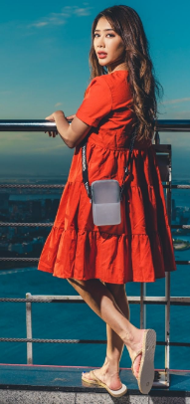 

Imagem 3 – Borracha no solado e tiras em PVC

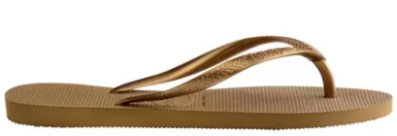

Imagem 4 – Solado antiderrapante

 Solado superior

 Solado inferior

Imagem 5 – Minimalista



## Onde encontrar

- Lojas físicas e online oficiais Havaianas.

- Lojas de departamento, calçados e supermercados.

- Marketplaces e lojas online de calçados e departamentos.

- Lojas internacionais e sites da Havaianas em outros países.

- Brechós e bazares (usadas).

- Grupos de venda online.

# CONCLUSÃO

As Havaianas Slim, além de serem reconhecidas por sua elegância e versatilidade, são uma escolha popular entre aqueles que buscam um chinelo confortável e com excelente custo-benefício. No entanto, é fundamental estar ciente de alguns pontos fracos que podem afetar a experiência do usuário.

Em primeiro lugar, é importante notar que as Havaianas Slim podem não oferecer o mesmo nível de suporte para os pés que outros modelos mais robustos, o que pode ser uma preocupação para pessoas que precisam ficar em pé por longos períodos de tempo.

Além disso, as tiras finas das Havaianas Slim podem ser mais propensas a fissuras por atrito, especialmente com o uso prolongado. Para aqueles com pés mais largos, o solado estreito pode não proporcionar o ajuste ideal, e há também o risco de escorregões quando o solado está desgastado.

Outro ponto a considerar é a resistência limitada das tiras mais finas, que podem se romper com o uso frequente. Além disso, a borracha mais fina das Havaianas Slim pode torná-las menos adequadas para terrenos ásperos ou atividades ao ar livre mais exigentes.

É essencial destacar que esses pontos negativos podem variar de acordo com as preferências individuais e as necessidades de cada cliente. Portanto, é responsabilidade da marca informar adequadamente os consumidores sobre esses aspectos antes da compra, visando minimizar possíveis insatisfações e preservar sua reputação no mercado.

# REFERÊNCIAS BIBLIOGRÁFICAS

Baseada em uma experiência do cliente.